(中级) 数据库系统工程师
第 1 题：解析题(本题15分)

某竞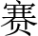管理系统的部分数据库关系模式如下：
选手: PLAYER(PnO Phame, Sex. Region, Tel),各属性分别表示参赛选手的编号、姓名、性别、地区和联系电话:竞项目: CONTEST(CnO, Chame, Type, Date),各属性分别表示竞赛项目的编号、名称、类别和举办日期；
选手参: PC(Pno. Cno, City, Rank, Point),各属性分别表示选手编号、竞项目编号、竞所在城市、选手取得的名次和积分。
有关关系模式的说明如下：
- 下划线标出的属性是表的主码。
- 选手参表的属性Pno和Cno分别参照了选手表和竞项目表的主码。
- 一个选手参加一项竞赛有一个名次和一个积分，名次有4个取值(“一”“二”“三”无”)。另外，竞赛所在城市不能为空。
根据以上描述，回答下列问题，将SQL语句的空缺部分补充完整。

【问题1】 (5分)
请将下面创建选手参表PC的SQL语句补充完整，要求定义实体完整性约束、参照完整性约束，以及其他完整性约束。
CREATE TABLE PC(
Pno CHAR(10) REFERENCES(a)(Pno),
Cno CHAR(3) REFERENCES(b)(Cno)，
City CHAR(20)(c)
Rank CHAR(20)(d)
Point SMALLIT, (e)
)

答案：
(a)：PLAYER
(b)：CONTEST
(c)：not null
(d)：check (Rank = ‘一’or Rank = ‘二’or Rank = ‘三’or Rank = ‘无’)
(e):

[问题2] (6分)
查询所有未参加'Al'类别竞赛的选手，要求输出选手的编号(Pno)，查询结果按照选手编号的升序排列。此功能由下面的SQL语句实现，请补全。
SELECT Pno FROM(f)
INTOll mhoms FROM otders WHERE Pno(g)
SELECT(h)FROM PC, Contest WHERESET (i)
(j)Type='Al')
(k)Pon;

答案：
(f)：PLAYER
(g):not exists
(h):PC.Pno
(i):PC.Cno= CONTEST.Cno
(j):and
(k):ASC

[问题3] (4分)
由于某种原因，编号为TE06的竞项目在正式举办前被取消了。而此前系统中已经记录了些参选手的报名参情况，因此需要在系统中删除E06的竞赛项目记录，以及该竞赛的所有报名参赛纪录。根据问题1在选手参赛表PC上定义的参照完整性约束，此功能可以由下面的SQL语句实现，请补全。
(1)FROM(m)WHERE Cno= E06;
(n)FROM(o)WHERE Cno=' E06:

答案：
(l)：delete
(m)：CONTEST
(n)：delete
(o)：PC

第 2 题：解析题(本题15分)
某数据库系统采用数据转储方式对数据和日志文件进行离线备份，用检查点机制进行恢复。假设部分其日志文件如表5-1所示。日志记录内容中：
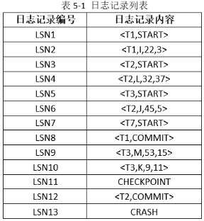
【问题1】 (6分)
假设各数据项的初始值为: 1=22, J=45, K=9,系统出错恢复后，I,J,K的数值会恢复为多少？

答案：
从日志可见事务T1在检查点创建前提交，事务T2在检查点创建后，系统出错前提交。事务T3未提交。
所以恢复后事务I值为3，J值为5,K值为9

【问题2】 (4分)
请给出系统恢复时需要重做(Redo)的事务列表和需要撤销(undo)的事务列表。

答案：
从日志可见事务T1在检查点创建前提交，事务T2在检查点创建后，系统出错前提交。事务T3未提交。T7 事务开启后无其他操作。
所以事务T1和T7可以不做处理；事务T2需要做redo 操作，事务T3需要做undo 操作

【问题3】 (5分)
假设掉电造成磁盘介质损坏，数据库无法启动，请用100字以内的文字简要说明其恢复过程。

答案：
磁盘介质损坏为介质故障，需要先使用备份文件对数据库进行恢复。备份恢复完成后，再使用日志文件，对物理恢复后到故障前执行的事务进行恢复。故障前在日志中已经提交的事务需要进行 redo ，故障前未提交的事务需要进行 undo 操作。

第 3 题：解析题(本题15分)

某社区蔬菜团购网站，为规范商品收发流程，便于查询客户订单情况，需要开发个信息系统。请根据下述需求描述完成该系统的数据库设计。
[需求描述]
- 记录蔬菜供应商的信息，包括供应商编号、地址和一个电话。
- 记录社区团购点的信息，包括团购点编号、地址和一个电话。
- 记录客户信息，包括客户姓名和一个电话。客户可以在不同的社区团购点下订单，不直接与蔬菜供应商发生联系。
- 记录客户订单信息，包括订单编号、团购点编号、客户电话、订单内容和日期。
[概念模型设计]
根据需求阶段收集的信息，设计的实体联系图(不完整)如图1-1所示。
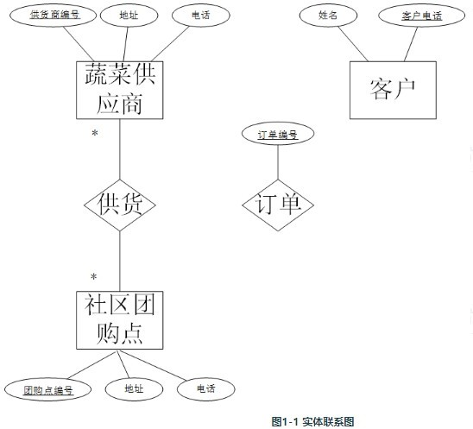
[逻辑结构设计]
根据概念模型设计阶段完成的实体联系图，得出如下关系模式(不完整)：蔬菜供货商(供货商编号，地址，电话)
社区团购点(团购点编号，地址电话)
供货(供货商编号，(a)）
客户(姓名，客户电话)
订单(订单编号，团购点编号，订单内容，日期，（b）)
【问题1】(6分)
根据问题描述，补充图1-1的实体联系图。

答案：
在客户与社区团购点之间补充多对多联系。
在订单联系补充属性：团购点编号、客户电话、订单内容和日期对象
在供货联系补充属性：供货商编号和团购点编号

【问题2】 (4分)
补充逻辑结构设计结果中的(a)、(b)两处空缺及完整性约束关系。

答案：
(a)：团购点编号
(b)：客户电话

【问题3】(5分)
若社区蔬菜团购网站还兼有代收快递的业务，请增加新的“快递”实体，并给出客户实体和快递实体之间的“收取’联系，对图1进行补充。“快递” 关系模式包括快递编号、客户电话和日期。

答案：
新建快递实体，属性包含快递编号，客户电话和日期
新增收取联系，补充客户与快递之间多对多联系

第 4 题：解析题(本题15分)

为防控新冠疫情，一些公共设施需要定期消毒，管理部门为高效完成工作并记承必要的工作信息，设计了相应的数据库，其中有一个表用来记承公共汽车的消毒情况，表的结构如下：
消毒记录(日期，车牌号，行驶路线，消毒人员工号，消毒人员姓名)
其中车牌号和消毒人员工号唯一,同辆车保持固定的行驶路线。假设同一人员每天可以负责多辆车的消毒工作。

【问题1】(6分)
给出消毒记录表中成立且左侧只有一个属性的所有函数依赖关系。题中设计的消毒记录表是否满足2NF请用100字以内的文字说明原因。

答案：
左侧只有一个属性的依赖关系有：车牌号决定行驶路线；消毒人员工号决定消毒人员姓名
因为（车牌号，消毒人员工号）决定日期，且车牌号决定行驶路线；消毒人员工号决定消毒人员姓名。所以当前关系存在部分依赖关系，所以消毒记录表不满足2NF

【问题2】 (6分)
如果要将消毒记录表规范化为满足3NF,请用100字以内的文字简要说明解决方案，并给出各个新表的主码和外码。

答案：
由于3NF在满足2NF消除部分依赖的情况下，还需要消除传递依赖。
因此可以将消毒记录表拆分为：
车辆信息表（车牌号，行驶路线）
消毒人员表（消毒人员工号，消毒人员姓名）
消毒记录表（车牌号，消毒人员工号，日期）
车辆信息表主键为车牌号，消毒人员表主键为消毒人员工号，消毒记录表主键为（车牌号，消毒人员工号）

【问题3】 (3分)
如果每辆车每日有多次消毒，需要记录每次消毒的消毒时间，在问题2设计结果的基础上，如何在不破坏3NF且不增加冗余的前提下做到？请简单说明方案。

答案：
在消毒记录表中补充消毒时间属性

第 5 题：解析题(本题15分)

某企业网上书城系统的部分关系模式如下：
书籍信息表: books(book no, book name, press no, ISBN, price, sale type, all nums),其中属性含义分别为：书籍编码、书籍名称、出版商编码、ISBN、 销售价格、销售分类、当前库存数量:
书籍销售订单表: orders(order no, book no, book nums, book price, order date,amount)，其中属性分别为：订单编码、书籍编码、书籍数量、书籍价格、订单日期和总金额。
书籍再购额度表: booklimit(book no, sale_ type, limitamount)，其中属性含义分别为：书籍编码、销售分类、再购额度；
书籍最低库存表: bookminlevel(book no, leve) ，其中属性含义分别为：书籍编码，书籍最低库存数量；
书籍采购表: bookorders(book no, order _amount)，其中属性含义分别为：书籍编码和采购数量。
有关关系模式的说明如下：
- 下划线标出的属性是表的主码。
- 根据书籍销售情况来确定书籍的销售分类：销售数量小于1万的为普通类型，其值为0；1万及以上的为热销类型，其值为1。
- 系统具备书籍自动补货功能，涉及到的关系模式有：书籍再购额度表、书籍最低库存表、书籍采购表。其业务逻辑是：当某书籍库存小于其最低库存数量时，根据书籍的销售分类以及书籍再购额度表中的再购额度，生成书籍采购表中的采购订单，完成自动补货操作。
[问题1] (5分)
系统定期扫描书籍销售订单表，根据书籍总的销售情况来确定书籍的销售类别。下面是系统中设置某书籍销售类别的存储过程，结束时需显式提交返回。请补全空缺处的代码。

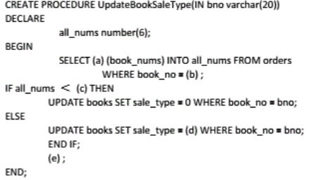

答案：
(a)：count
(b)：:bno
(c)：10000
(d)：1
(e)：commit

[问题2] (6分)
下面是系统中自动补货功能对应的触发器，请补全空缺处的代码。
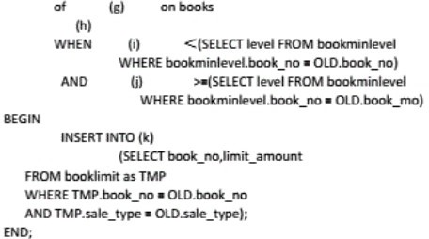
答案：
(f)：after
(g)：all_nums
(h)：for each row
(i)：NEW.all_nums
(j)：NEW.all_nums
(k)：bookorders

[问题3] (4分)
假设用户1和用户2同时购买同一书籍，对应事务的部分调度序列如表4-1所示(事务中未进行并发控制)，其中T0时刻该书籍的库存数量all nums=500。
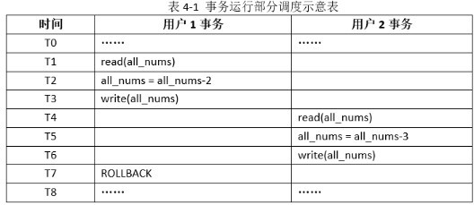
请说明T4时刻，用户2事务读取到的all nums数值是多少?请说明T8时刻，all nums数据是否出现不一致性问题?如出现，请说明属于哪一种数据不一致性。

答案：
T4时刻用户2事务读取到的all_nums数值是500.
T8时刻all_nums 数据出现了数据不一致问题，该数据问题是丢失修改。

